КУЛЬТУРНЫЙ
ДНЕВНИК ШКОЛЬНИКА

2021 год

Раздел 1. Приглашение к чтению.
№ | Дата, форма посещения (очная или дистанционная) | Посещение с родителями/групповое/индивидуальное | Название, место расположения | Впечатление | Фотографии
1. | Сентябрь 2019 года  Очная | Индивидуальное | Аллан и Барбара Пиз «Ответ» | Это первая книга, прочитанная мной в достаточно осознанном возрасте. С нее началась моя любовь к чтению. Благодаря ей я пересмотрела свои мечты и превратила их в цели. Она, самое главное, научила меня достигать этих целей! Авторы не только приводят для примера многие истории из жизни, но и дают практически полезные советы. 5/5! | 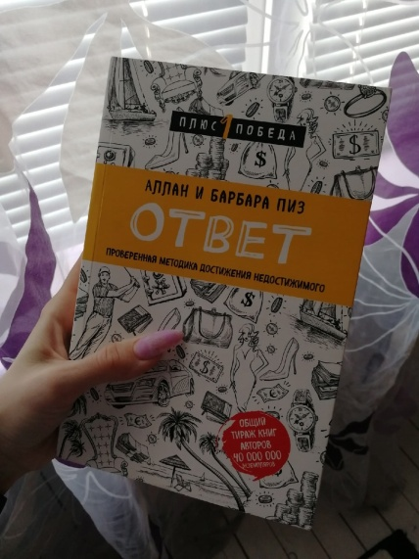
2. | Август 2020 года  Очная | Индивидуальное | Е. И. Замятин «Мы» | Сначала, если честно, мне показалось, что в произведении написан какой-то бред, но теперь я просто влюблена в эту книгу! Автор мастерски использовал художественные приемы и создал непредсказуемый, захватывающий сюжет. Я на 100% погрузилась в историю и искренне сопереживала герою. Не могу не посоветовать это произведение. | 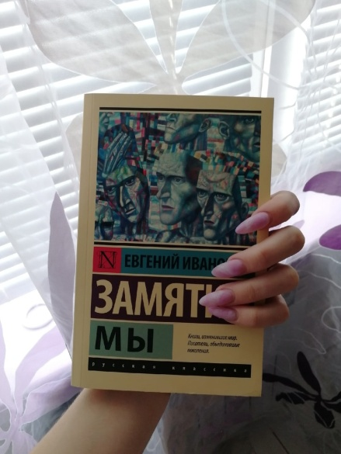

Раздел 2. Волшебный мир искусства.
№ | Дата, форма посещения (очная или дистанционная) | Посещение с родителями/групповое/индивидуальное | Название, место расположения | Впечатление | Фотографии
1. | Ноябрь, 2019 год  (очная) | С родителями | Фотоконкурс «Моя мама на работе», МОБУ «Лицей» | Никто не считает мать более красивой, чем её ребенок. Фотоконкурс предоставил мне возможность показать мою маму такой красивой, какой её вижу я, поделиться этой красотой и любовью с другими.
2. | Апрель, 2019 год  (очная) | Групповое | Конкурс плакатов «Адвокаты природы» в рамках образовательной программы 4 смены «Per aspera ad Artek», МДЦ «Артек». | Я неравнодушна к состоянию природы своей страны, поэтому не могла остаться в стороне. Совместно с соотрядовцами я сделала плакат с объемными деталями, на котором были написаны экологические нормы и изображены последствия загрязнения окружающей среды. Этот плакат смог убедить множество людей, что каждому стоит задуматься об окружающей среде, поэтому за него мы получили 1-ое место. | 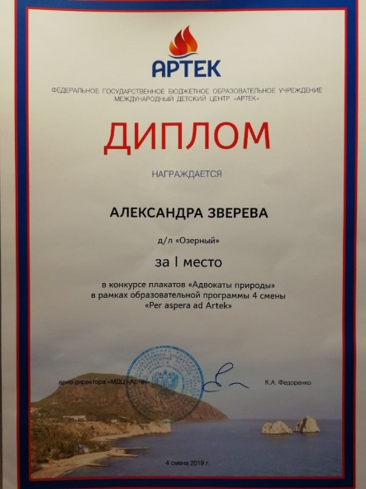
3. | Март 2020 года  (очная) | Групповое | Конкурс фотографий «Emoji style», МДЦ «Артек». | Увидев атрибуты, с которыми по условиям конкурса мы должны сделать фотографии, я сразу же придумала концепцию. Ребята поддержали мои идеи, благодаря чему мы заняли 1-ое место. | 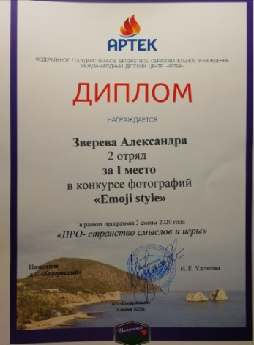
4. | Март 2020 года  (очная) | Индивидуальное | Творческий конкурс «Дружеский шарж: Вожатые», МДЦ «Артек». | Я бы не назвала себя художником, но все же решила поучаствовать. Это принесло мне массу позитивных эмоций, так как мой рисунок был высоко оценен жюри, а самое главное, моими вожатыми, и сейчас он висит на стене их комнаты, напоминая о нашей смене. | 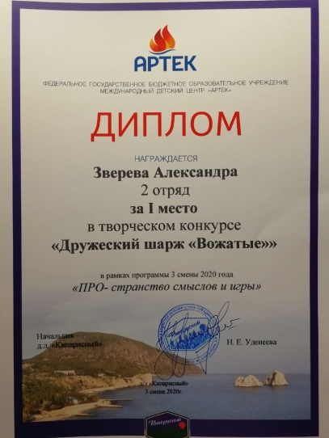

Раздел 3. Театральные встречи.
№ | Дата, форма посещения (очная или дистанционная) | Посещение с родителями/групповое/индивидуальное | Название, место расположения | Впечатление | Фотографии
1. | Март 2020 год  Очная | Групповое | Театральная постановка трагедии А. С. Пушкина «Пир во время чумы»  МДЦ «Артек». | В этот день мы выступали, как настоящие артисты. Данную постановку мы играли на протяжении 4-ёх часов, так как зрители приходили группами, и каждый раз мы выкладывались на все 100%. После этого выступления остались только положительные воспоминания, которые хочется пронести через всю жизнь. | 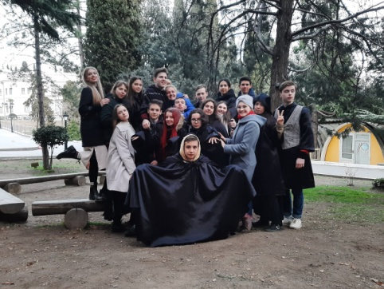
2. | Март 2020 год  Очная | Групповое | Театральная постановка рассказа А. П. Чехова «Хамелеон»  МДЦ «Артек». | Это выступление помогло мне преодолеть страх сцены. Я получала удовольствие от игры, потому что чувствовала поддержку друзей и зрителей. Мне удалось отлично вжиться в роль, так как с поведением собак я отлично знакома, и благодаря этому мою актерскую игру высоко оценили. Получать комплименты за хорошо сыгранную собаку странно, но от этого не менее приятно. | 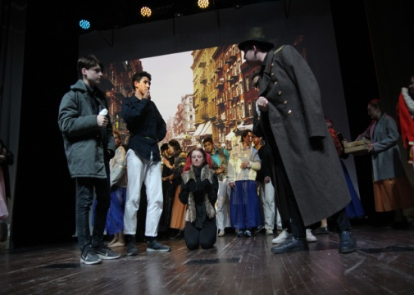
3. | Март 2020 год  Очная | Групповое | Театральная постановка «Алиса в стране чудес»  МДЦ «Артек». | Официально заявляю, что это лучшее театральное выступление из всех, что я когда-либо видела. Всё было на высшем уровне: световые эффекты, музыка и, самое главное, актерская игра. На протяжении всей постановки я сидела «с открытым ртом», потому что иначе выразить эмоции было невозможно. | 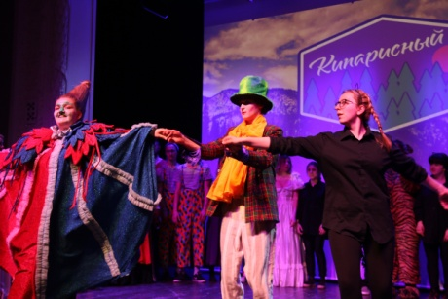
4. | Апрель 2019 год  Очная | Групповое | Медиабитва, прямой эфир  МДЦ «Артек» | Мы с ребятами очень нервничали перед этим этапом соревнований, но в итоге прекрасно сымпровизировали и получили уйму положительных эмоций. | 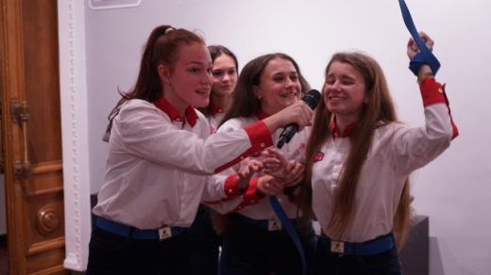
5. | Апрель 2019  Очная | Групповое | Закрытие смены, выступление по мотивам фильма «Стражи галактики»  МДЦ «Артек» | Честно признаться, это было наше первое удачное выступление, поэтому мы были очень рады, что все получилось так, как мы и задумывали. | 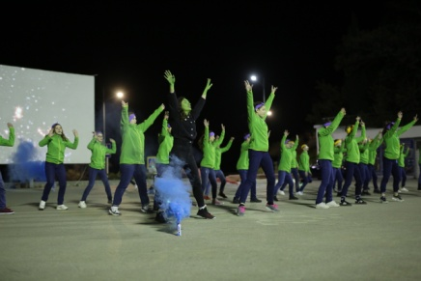
6. | Декабрь 2019 | Групповое | Новый год, театральная постановка «Король Артур и рыцари круглого стола»  МОБУ «Лицей» | Ребята отлично вжились в роль, подобрали отменный реквизит, благодаря чему наилучшим образом передали зрителям легендарную историю короля Артура. Я была бы не против поучаствовать в этом снова. | 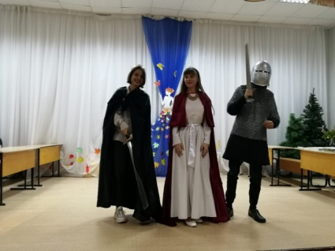

Раздел 4. Удивительный мир кино.
№ | Дата, форма посещения (очная или дистанционная) | Посещение с родителями/групповое/индивидуальное | Название, место расположения | Впечатление | Фотографии
1. | Февраль 2021 года  Очная | Групповое | Фильм о религиях Оренбургской области  МОБУ «Лицей» | Сама я отношусь к религиям скептически, но узнать о культуре других людей – всегда интересно. До просмотра этого фильма я и не догадывалась, что в нашей области столько конфессий! Очень рада, что в нашей области ко всем людям относятся одинаково, несмотря на их религиозные убеждения. | 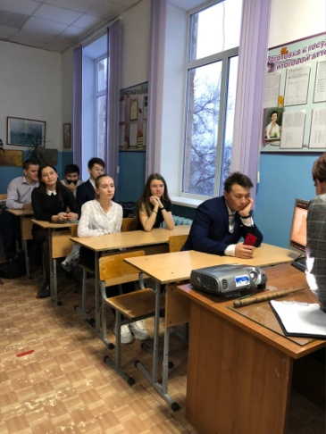
2. | Февраль 2021 года  Очная | Групповое | Фильм «Несмотря ни на что»  Соль-Илецк | Буквально на днях я посмотрела этот фильм, главный герой которого молодой человек, потерявший зрение, но не потерявший силу воли и цель. Глядя на таких людей, перестаешь себя жалеть и понимаешь, что ничего невозможного нет, стоит лишь приложить усилия.

Раздел 5. Никто не забыт…
№ | Дата, форма посещения (очная или дистанционная) | Посещение с родителями/групповое/индивидуальное | Название, место расположения | Впечатление | Фотографии
1. | Март 2019 года  Очная | Групповое | Экскурсия по Хатыни  Хатынь, Республика Беларусь | На экскурсии нам рассказали об ужасе, случившемся в Хатыни и других деревнях. Этот мемориальный комплекс стал собирательным образом всех деревень, уничтоженных фашистами в годы Второй мировой войны. Хатынь пропитана скорбью, это передавали тишина и чистота, царящие там. Сдержать слезы было тяжело. | 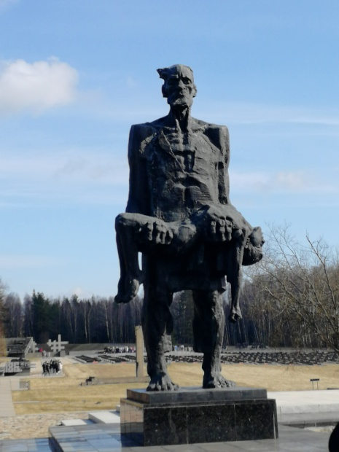
2. | Март 2019 года  Очная | Групповое | Экскурсия по Брестской крепости  Брест, Республика Беларусь | Увидеть своими глазами такое важное историческое место – невероятно. Экскурсия была очень познавательной, благодаря большому количеству интерактивных экспонатов. На стенах Брестской крепости еще остались надписи 40-ых годов, оставленные советскими солдатами, погибшими во время защиты крепости. От этого места по коже бегут мурашки. | 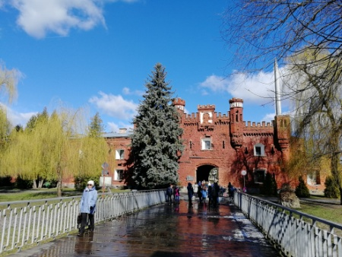
3. | Март 2020 года  Очная | Групповое | Театральное выступление о Великой Отечественной войне  МДЦ «Артек» | Игра актеров, их вокал и хореография были на высшем уровне. Многие не могли сдержать эмоций и плакали. Молодые артисты просто невероятно передали эмоции людей в военные годы. Даже сейчас, когда я вспоминаю это выступление, мое сердце на секунду замирает. | 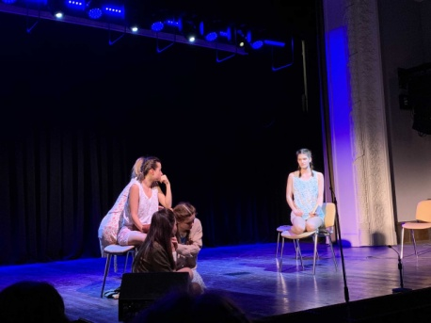

Раздел 6. Музейное зазеркалье.
№ | Дата, форма посещения (очная или дистанционная) | Посещение с родителями/групповое/индивидуальное | Название, место расположения | Впечатление | Фотографии
1. | Март 2020 года  Очная | Групповое | Музей космонавтики  МДЦ «Артек» | Я была в этом музее дважды, и программа была такой же интересной, как и в первый раз, во многом благодаря веселому мужчине-экскурсоводу, который по-настоящему любит свое дело. Из этой экскурсии я узнала много интересной информации, с которой можно идти даже на шоу «Кто хочет стать миллионером». | 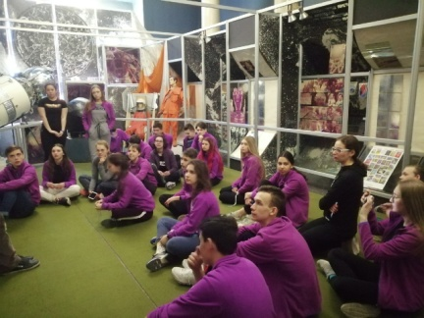
2. | Апрель 2019 года  Очная | Групповое | Экскурсии по достопримечательностям Крыма  Крым, Россия | За один день мы посетили Севастополь, Херсонес, Массандровский, Ливадийский, Воронцовский, Юсуповский дворцы. Величественная архитектура в сочетании с прекрасной природой Крыма оставила невероятные впечатления, и была бы рада посетить эти места снова. | 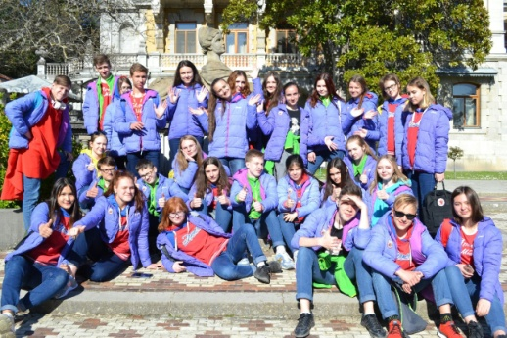
3. | Март 2019 года  Очная | Групповое | Третьяковская галерея  Москва | Во время посещения я еще не знала, насколько невероятны полотна, представленные в галереи, так как еще не изучала углубленно историю, но уже тогда меня поражали их размеры и удивительная четкость деталей. Даже не верится, что такое и вправду можно нарисовавть. | 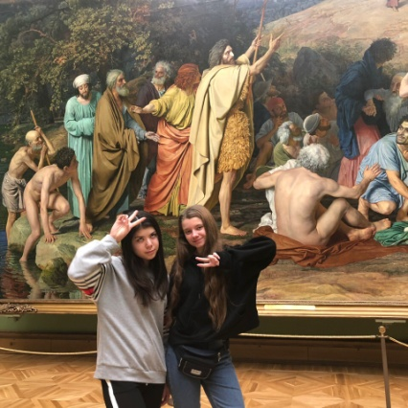
4. | Март 2019 года  Очная | Групповое | Музей космонавтики  Москва | Тема космоса всегда меня привлекала, поэтому было очень интересно увидеть вживую настоящие скафандры, ракеты и другие космические атрибуты. | 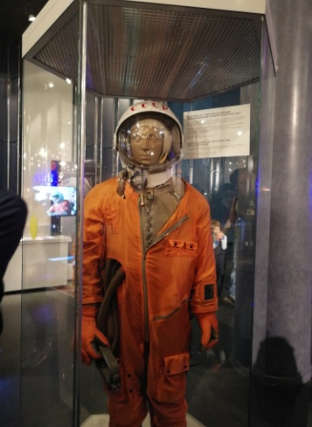
5. | Март 2019 года | Групповое | Экскурсия по достопримечательностям Беларуси  Республика Беларусь | Мы посетили Мирский, Несвижский и другие замки Беларуси, в них совершенно другая атмосфера, нежели в российских дворцах. В них чувствовался некий приключенческий дух, поэтому при посещении этих замков я ощущала себя героиней мультфильма «Скуби-Ду». Не могу не отметить также, как в Беларуси бережно относятся к природе, которая своей красотой тоже помогает погрузиться в атмосферу древних времен. | 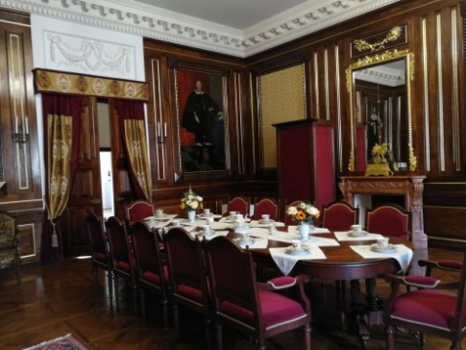
6. | Октябрь 2019 года | Групповое | Экскурсия по достопримечательностям Санкт-Петербурга  Санкт-Петербург | Из всех посещенных группой мест мне больше всего запомнились Петергоф, Екатеринский и Зимний дворец, железнодорожный музей и музей миниатюры Петербурга и Петропавловская крепость. С величеством дворцов Петербурга, думаю, не сравнится ни один дворец мира. Хотелось бы хоть несколько дней пожить в роскоши, представленной в дворцах Петербурга. А интереснее всего мне было увидеть трон, на котором сидел сам император Николай II! | 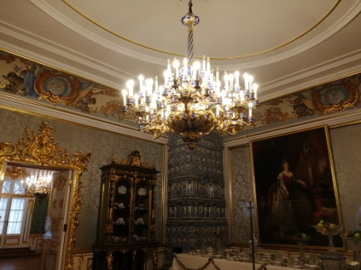

Раздел 7. Мое Оренбуржье.
№ | Дата, форма посещения (очная или дистанционная) | Посещение с родителями/групповое/индивидуальное | Название, место расположения | Впечатление | Фотографии
1. | Декабрь 2019 года  Дистанционная | Индивидуальное | XVII муниципальный конкурс «Певцы степной стороны», Соль-Илецкий городской округ. | Природа Оренбургской области поистине вдохновляет меня на создание прекрасных фотографий, поэтому я решила принять участие в данном конкурсе, по результатам которого я заняла 2-ое место. Приятно, когда твой труд так высоко оценивают на муниципальном уровне. | 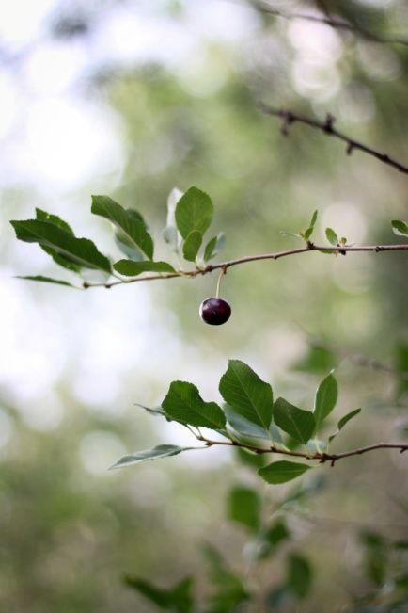
2. | Декабрь 2020 года, Дистанционная | Индивидуальное | XVIII муниципальный конкурс «Певцы степной стороны» | Еще в прошлом году я поняла, что в следующий раз обязана победить. Летом я много путешествовала и фотографировала, и результаты этой деятельности привели меня в итоге к 1-ому месту. | 